Escriba su nombre y dirección en el espacio de abajo \
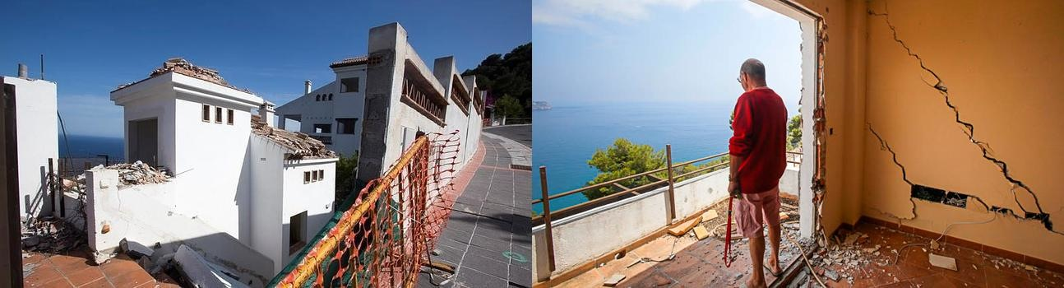
**********
***********

Estimado
Como un miembro de su circunscripción, pedo por su ayuda con un problema que afecta a cientos de ciudadanos de la UE. Yo soy el dueño de una casa en Carmenes del Mar La Herradura en la costa sur de España. Entre los años 2001 y 2005 se completaron 416 casas y vendidos. Paredes resquebrajadas, aceras y carreteras abrochado antes de la finalización de la fase final. Es evidente la urbanización se ha visto afectado por problemas estructurales muy graves.
Un estudio geológico en el año 2007 confirmó las técnicas de construcción utilizadas en la construcción fueron inadecuadas y la tendencia que ya existía a deslizamientos de tierra en la ladera de la ubicación adecuada. El informe muestra que un adecuado estudio geológico no se hubiera llevado a cabo, ya sea por el promotor que ha construido y vendido las propiedades, o por los urbanistas e ingenieros que aprobó y publicó las licencias para construir. Se sabe de antemano que la tierra era inadecuada para desarrollo a gran escala, sin embargo, la construcción siguió adelante. 416 Personas compraron confiados en una pesadilla que se está produciendo hoy en día.
Desde 2007, las casas se han caído, las personas han sido desalojadas. Muchos de nosotros tenemos las hipotecas y los impuestos sobre las propiedades que son inhabitables, las compañías de seguros no pagan, la urbanización continúa deteriorándose a un ritmo alarmante. Cada año, cuando llegan las lluvias nos tememos lo peor!! Nuestra causa ha recibido mucha cobertura de los medios ver: www.carmenesdelmar.com www.savecarmenesdelmar.com
jurídica y acción de clase contra el allanamiento judicial será seguida por un recurso de apelación. La primera se puede esperar una decisión final es 2020. Para entonces, ya será demasiado tarde. Medidas correctivas pueden evitar más problemas, como ya lo ha demostrado en otros lugares. Sin embargo nos sentimos abandonados por un sistema que no nos brinda protección y no para defender nuestros derechos. Nosotros, los propietarios están pasando ahora al Parlamento Europeo y que nosotros los diputados para la ayuda y protección de la ruina y el sufrimiento.
Póngase en contacto con, en mi nombre, las autoridades españolas indican a continuación, transmitir su preocupación pidiéndoles que utilicen sus mejores esfuerzos para encontrar una solución práctica para el problema.estoy muy agradecido por su tiempo e interés. Una carta de nuestro diputado, nos dan la esperanza renovada para llevar!
Atentamente
**Escribe tu nombre aquí**
____________
MEPs - Por favor escriba a tesis Individuos
Snr. D. José Manuel Garcia Margallo Snra. Susanna Diaz
Ministro de Asuntos Exteriores Presidente de la Junta de Andalucia
de España Avenida de Roma S/N
C/ C/Juan de Mena, 4 Palacio de San Telmo
28071 Madrid 41004 Sevilla
Spain Spain

Snr. D. Antonio Germán Beteta Barreda
Secretario de Estado de Administraciones Públicas
Mº de Hacienda y Administraciones Públicas
C/ Alcalá 9
28071 Madrid
Spain

